Российский союз промышленников и предпринимателей
Институт проблем управления РАН
Институт проблем рынка РАН
Южно-Российский государственный политехнический университет
(НПИ) имени М.И. Платова








НЕДЕЛЯ
ИНЖЕНЕРНОЙ ЭКОНОМИКИ
В ЮРГПУ(НПИ)
Первое
ИНФОРМАЦИОННОЕ СООБЩЕНИЕ
Уважаемые коллеги!
Южно-Российский государственный политехнический университет (НПИ) имени М.И. Платова приглашает Вас принять участие в «Неделе инженерной экономики в ЮРГПУ(НПИ)» - ежегодном научном мероприятии, проводимом при участии ведущих ученых и научных организаций России и зарубежья, которое состоится 14-18 мая 2018 года в Новочеркасске.
В мероприятиях примут участие и выступят с научными лекциями, проведут семинары и «круглые столы»: В.В. Кузнецов – академик РАН, д.э.н., профессор, Заслуженный деятель науки РФ, главный научный сотрудник ФГБНУ «Всероссийский научно-исследовательский институт экономики и нормативов» Р.М. Нижегородцев – д.э.н., профессор, заведующий лабораторией Института проблем управления имени В.А. Трапезникова РАН; О.С. Сухарев - д.э.н., профессор, заведующий сектором Института проблем рынка РАН и другие ведущие российские ученые.

Участие в мероприятиях «Недели инженерной экономики в ЮРГПУ(НПИ)» бесплатное.
ПРОГРАММА МЕРОПРИЯТИЙ
14-18 мая 2018г., г. Новочеркасск
(даты и время проведения отдельных мероприятий могут уточняться)

14 мая, понедельник
Заезд участников, регистрация, размещение.
10.00-14.00 Научная лекция д.э.н., профессора, заведующего сектором институционального анализа экономической динамики ИПР РАН О.С. Сухарева «Экономический рост и промышленная политика: типы и возможности (главный корпус, ауд. 215).
15 мая, вторник
9.00 -10.00 Регистрация участников.
10.00-10.30 Открытие «Недели инженерной экономики в ЮРГПУ(НПИ)». Приветственное слово – ректор ЮРГПУ(НПИ) имени М.И. Платова
В.Г. Передерий (главный корпус, ауд. 149).;
10.30-12.30 Пленарное заседание Международной научно-практической конференции «Глобализация экономики и российские производственные предприятия» (главный корпус, ауд. 149).
14.00-16.00 Секционные заседания Международной научно-практической конференции «Глобализация экономики и российские производственные предприятия», доклады аспирантов и соискателей. Модератор д.э.н., профессор, заведующий лабораторией экономической динамики и управления инновациями Института проблем управления РАН Р.М. Нижегородцев (главный корпус, ауд.215).
16 мая, среда
10.00-12.30 Секционные заседания Международной научно-практической конференции «Глобализация экономики и российские производственные предприятия» (главный корпус, ауд.215).
10.00-12.30 Конкурс на лучшую студенческую научно-исследовательскую работу. Модератор д.э.н., А.А. Пахомова (главный корпус, ауд.210).
13.30-16.00 Научная лекция д.э.н., профессора, заведующего лабораторией экономической динамики и управления инновациями Института проблем управления РАН Р.М. Нижегородцева «Современные тренды в управлении наукой: мировой опыт и наши проблемы», (главный корпус, ауд. 215).
17 мая, четверг
10.00-12.30 Секционные заседания «Организационно-экономические аспекты создания производственных систем на основе NBIC-конвергенции» (10-00, главный корпус, 309). Модератор к.соц.н., Е.Б. Колбачев (главный корпус, ауд.210).
13.30-16.00. Научная лекция д.э.н., профессора, зав. кафедрой МГТУ им. Баумана С.Г. Фалько «Производственный системы: этапы становления в России» главный корпус, ауд.215).
18 мая, пятница
10.00-12.30 Заседание молодёжных секций Международной научно-практической конференции (10-00, главный корпус, 309). Модератор к.соц.н., Е.В. Новик (главный корпус, ауд.210).
14.00-16.00 Пленарное заседание. Подведение итогов. (16-00, главный корпус, 215).
Отъезд участников

Программный комитет:
Передерий В.Г., д.т.н., профессор, ректор ЮРГПУ(НПИ);
Нижегородцев Р.М., д.э.н., профессор, заведующий лабораторией экономической динамики и управления инновациями Института проблем управления РАН.
Сухарев О.С., д.э.н., профессор, заведующий сектором институционального анализа экономической динамики ИПР РАН;
Фалько С.Г. - д.э.н., профессор, зав кафедрой экономики и организации производства МГТУ им. Баумана, исполнительный директор некоммерческого партнерства «Объединение контроллеров»
Колбачев Е.Б., д.э.н., профессор, декан факультета инноватики и организации производства ЮРГПУ(НПИ);
Организационный комитет:
Передерий В.Г., д.т.н., профессор, ректор ЮРГПУ(НПИ);
Кравченко О.А., д.т.н., профессор, проректор ЮРГПУ(НПИ) по научной работе и инновационной деятельности;
Колбачев Е.Б., д.э.н., профессор, декан факультета инноватики и организации производства ЮРГПУ(НПИ);
Сухенко Н.А., к.т.н., начальник управления научно-исследовательских работ ЮРГПУ(НПИ);
Чебаков Ю.Т., к.в.н., доцент, начальник административного управления ЮРГПУ(НПИ);
Замшин В.И., директор центра трансфера технологий ЮРГПУ(НПИ);
Пахомова А.А., д.э.н., заместитель декана факультета инноватики и организации производства ЮРГПУ(НПИ);
Востокова М.К., ведущий инженер управления по научной работе и инновационной деятельности ЮРГПУ(НПИ).

Заявки на участие присылайте на адреса: onti-npi@yandex.ru; tivano@yandex.ru

Участие в мероприятии бесплатное (за исключением конференции «Глобализация экономики и российские производственные предприятия», участие в которой предусматривает оргвзнос (см. ниже)
Рабочие языки: русский, английский, немецкий.
Рекомендуем Вам самостоятельно приобрести билеты на проезд и забронировать гостиницу в Новочеркасске через интернет - системы бронирования.
Наиболее предпочтительны отели «Платов» и «Платов на Дубовского», «Новочеркасск», «Атмосфера».
Наиболее низкие цены на проживание в хостелах «№1Баклановский», «Централь-ный».
Проезд: до ж.д. станции Новочеркасск; до аэропорта Ростов (далее на автобусе или такси, время в пути 30-40 мин); до автовокзала Новочеркасск.
Проезд по городу – см. схему.

Схема проезда в ЮРГПУ(НПИ)

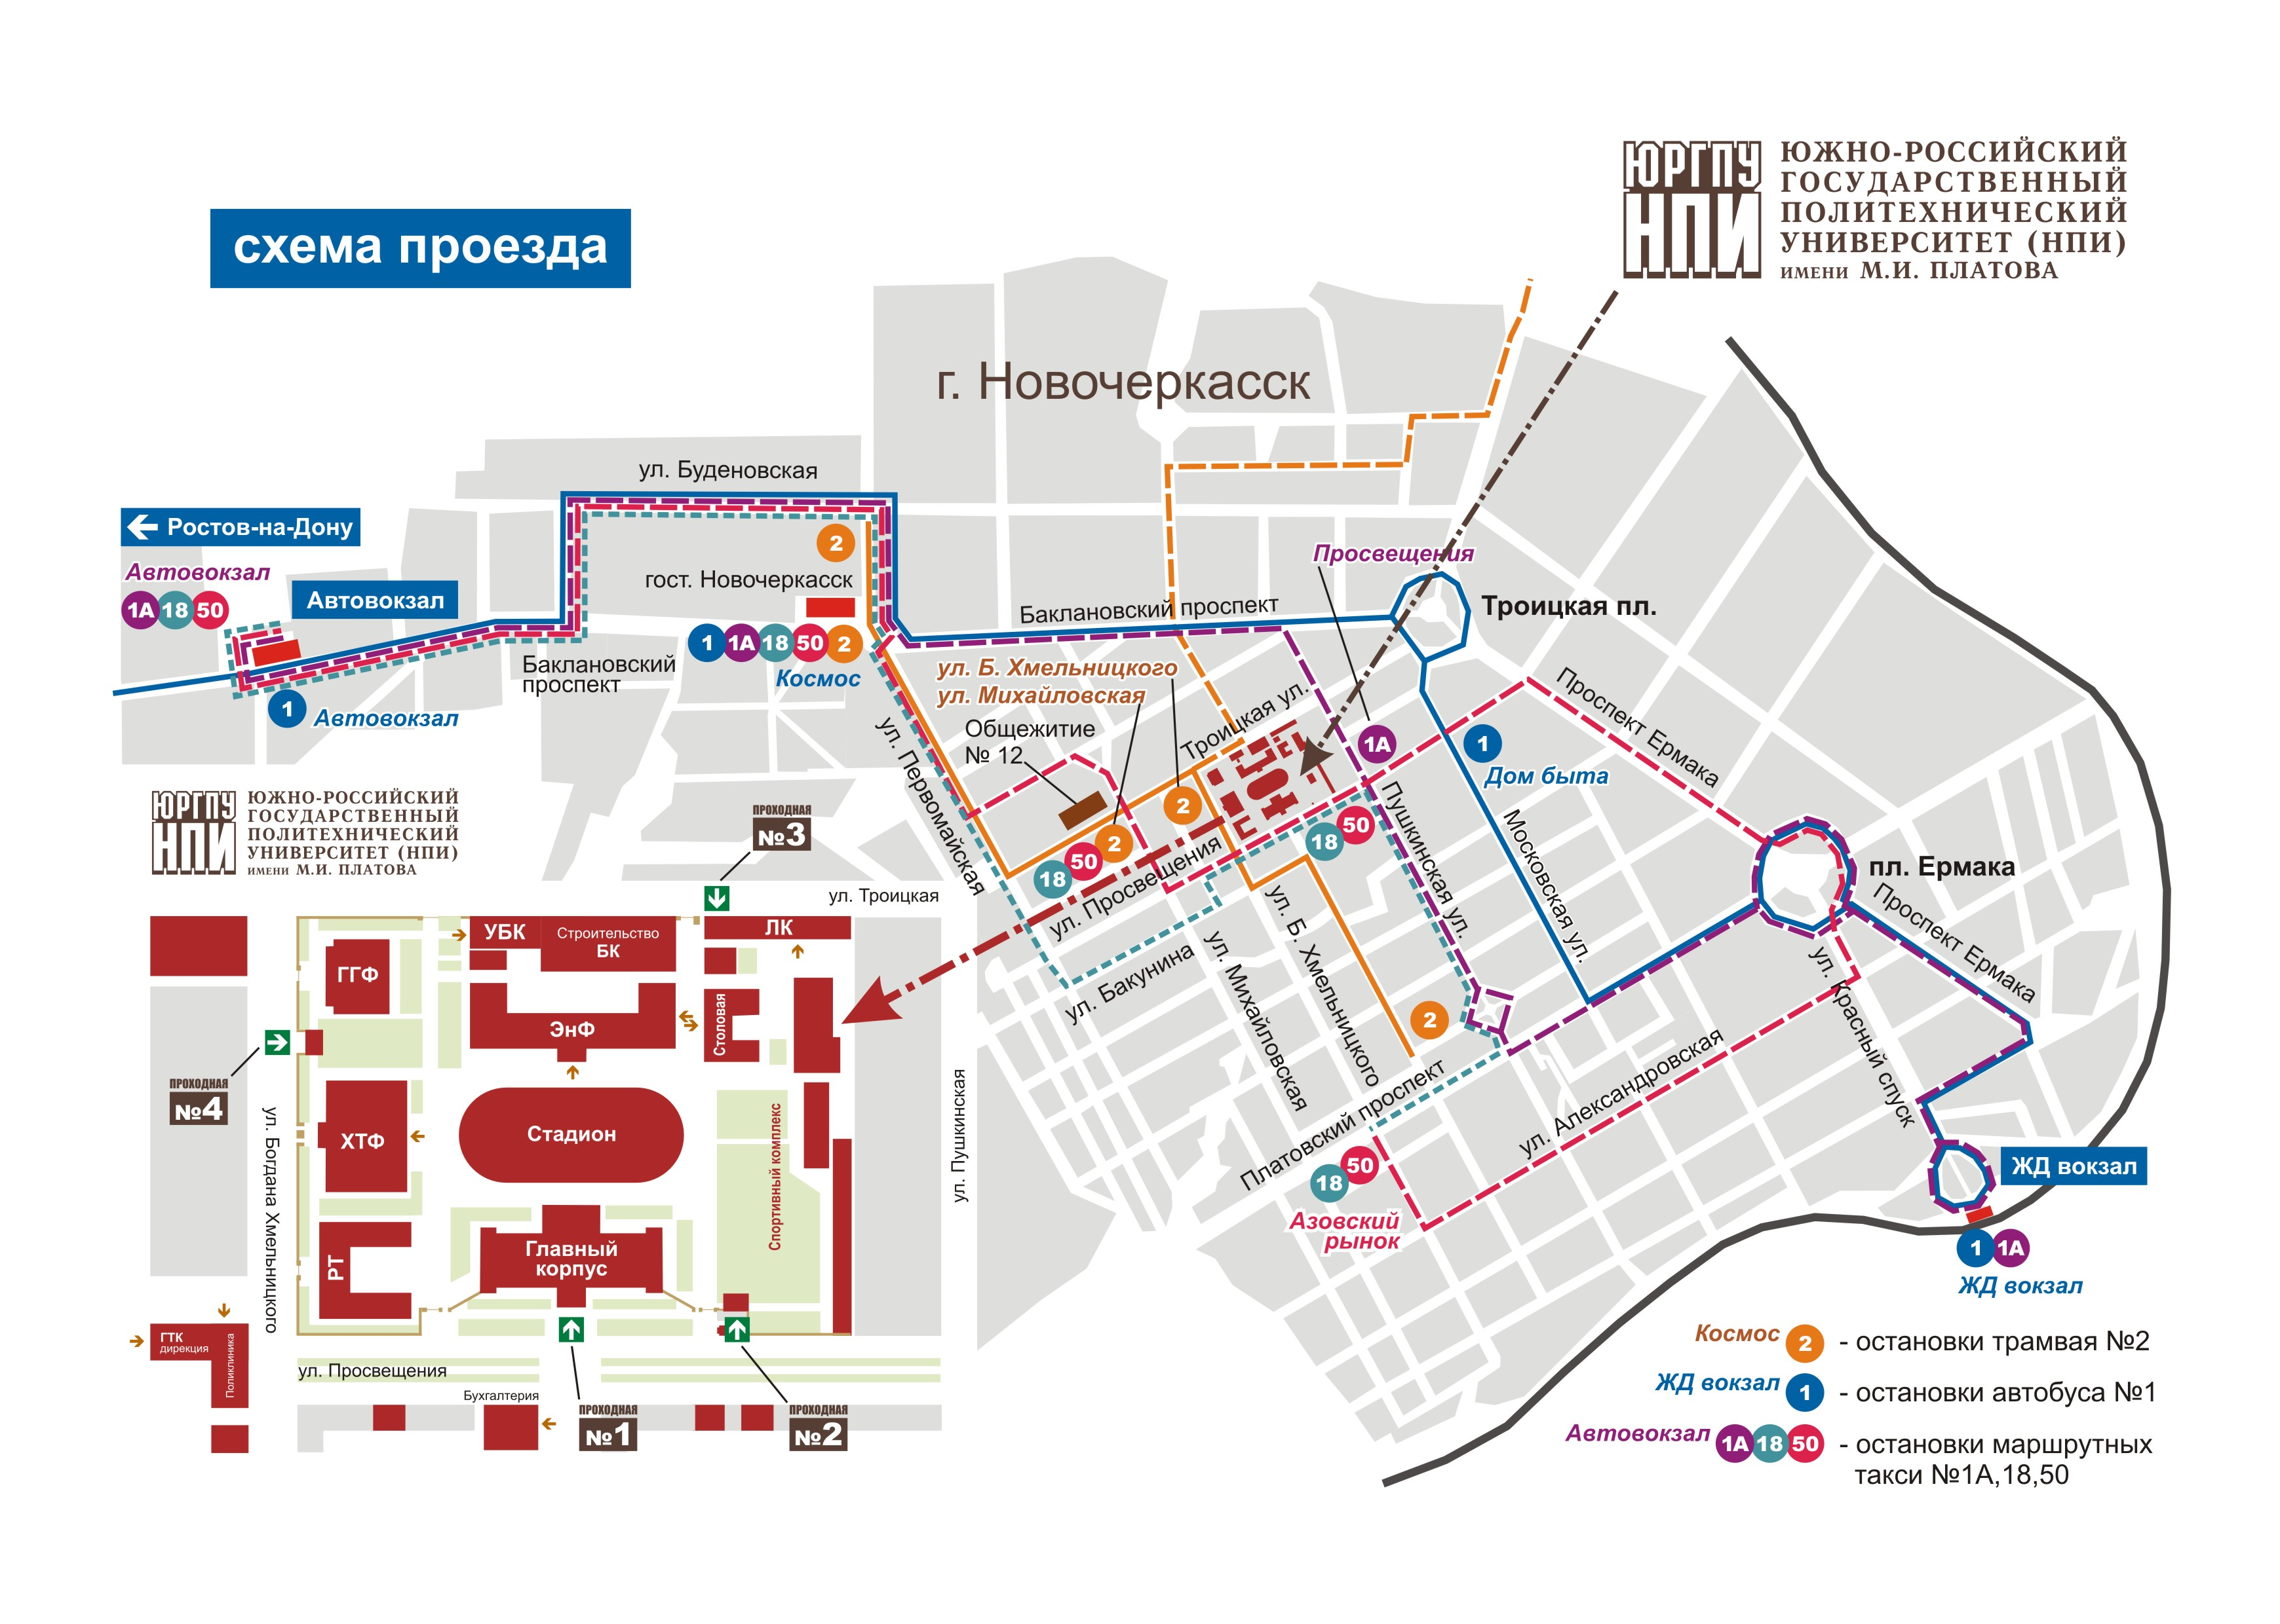

346428, Россия, г. Новочеркасск,
ул. Просвещения, 132, ЮРГПУ(НПИ)
Уважаемые коллеги!

Заявки на участие и материалы конференции
«Глобализация экономики и российские производственные предприятия»
принимаются до 25 апреля 2018 г.
по адресу: 346428, Россия, г. Новочеркасск,
ул. Просвещения, 132, ЮРГПУ (НПИ) имени М.И. Платова, УНРиИД.

Контактные телефоны и адреса:
Востокова Маргарита Константиновна, +7(8635) 255433, e-mail: onti-npi@yandex.ru;
Пахомова Антонина Александровна; +7(8635) 255469, +7 (961)4248848, e-mail: tivano@yandex.ru
Сальникова Инна Ивановна, +7(8635) 255154, e-mail: vestnik-npi@yandex.ru

Организационный взнос – 220 руб. (с рассылкой сборников) за одну страницу печатного текста формата А4.
Оплата производится перечислением на расчетный счет ЮРГПУ(НПИ).
Одна публикация дает право авторам на получение одного сборника.
Доклады и оргвзнос должны быть получены оргкомитетом не позднее 25 апреля 2018 г.
Доклады отправлять на электронную почту: onti-npi@yandex.ru
Сборник статей будет зарегистрирован в наукометрической базе РИНЦ.
Статьи, отобранные оргкомитетом, будут опубликованы в журналах «Вестник ЮРГТУ(НПИ). Серия: социально-экономические науки», «Друкеровский вестник» (журналы входят в перечень ВАК)

Перечень представляемых авторами материалов:
- Заявка на участие в конференции – 1 экз. (Приложение 1);
- Доклад с подписями авторов – 1 экз. (Приложение 2);
- Электронный вариант доклада, заявки (файлы MS Word) и сканер-копия платежного документа (файл .jpg, черно-белый, разрешение – 150 dpi) должны быть получены оргкомитетом по электронной почте или на любом электронном носителе;
- Экспертное заключение о возможности опубликования – 1 экз.;
- Копия документа об оплате оргвзноса;
- Для авторов сторонних организаций – лицензионный договор – 2 экз. (Приложение 3);

Для авторов ЮРГПУ(НПИ):
– Акт приемки-передачи служебного произведения – 2 экз. (Приложение 4).

Внимание! При отсутствии подтверждения о получении оргкомитетом Вашего доклада по электронной почте в течение 5 дней просим Вас повторно переслать файлы и связаться с оргкомитетом. Бумажный вариант доклада, проверенный и подписанный авторами, а также заявку, экспертное заключение и копию документов об оплате необходимо выслать по почте в адрес оргкомитета.
В случае оплаты за участие в конференции от имени юридического лица необходимо оформление договора на оказание услуг.

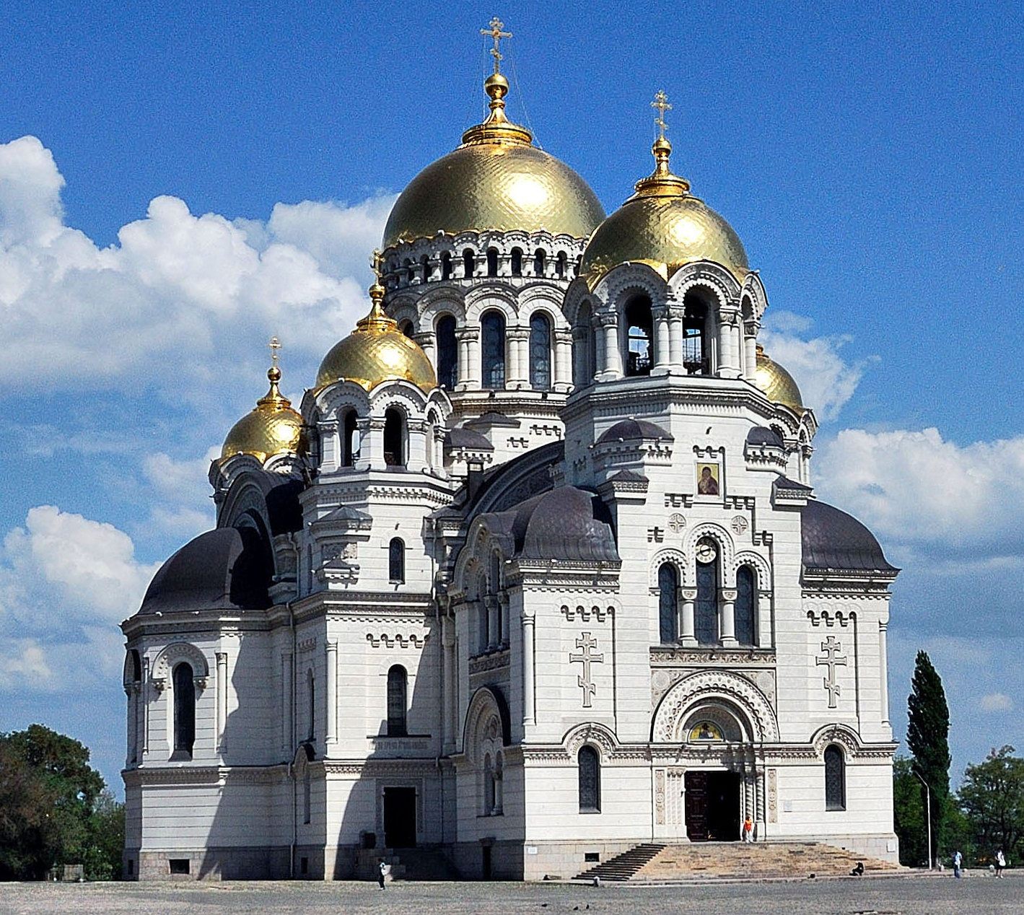
Место проведения
Новочеркасск — город с насыщенной историей, основанный в 1805 году будущим героем войны 1812 года, донским атаманом, графом М.И.Платовым, как новая столица Области Войска Донского. Более века это город казачьей элиты: войсковых атаманов и войсковой администрации, офицерства и чиновничества, центр просвещения и культуры.
Заметна роль города в трагических событиях гражданской войны. В Новочеркасске завершился знаменитый «Дроздовский поход», в городе формировались добровольческие армии Л.Г.Корнилова и А.И Деникина.
В годы советской власти в городе созданы предприятия машиностроения, энергетики, химической промышленности, научные и проектные организации. Новочеркасск – город всемирно известного рабочего восстания 1962 года.
Несмотря на потери постсоветского периода город остаётся важнейшим индустриальным и научным центром Юга России. В предместье города строится современный аэропорт-южный хаб.
Главная архитектурная достопримечательность Новочеркасска - Вознесенский кафедральный собор, заложенный и освященный еще при основании города в 1805 г. Это третий в России по величине (после храма Христа Спасителя и Исаакиевского собора) православный храм. Он выполнен в нововизантийском стиле. Кроме собора в городе много иных интересных архитектурных объектов.
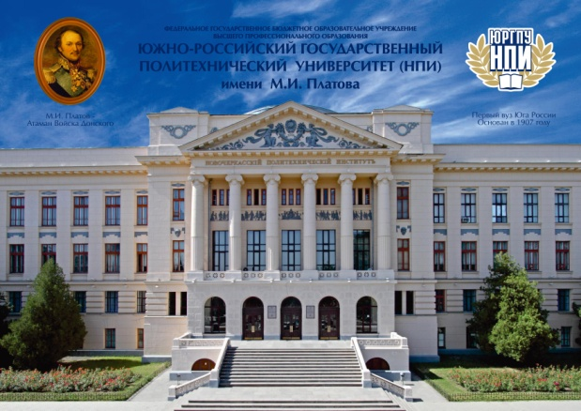
Южно-Российский государственный политехнический университет (НПИ) имени М.И. Платова образован 18 октября 1907 года с величайшего одобрения Николая II как Донской Политехнический Институт - первое высшее учебное заведение на Юге России.
Сегодня ЮРГПУ(НПИ) - это вуз, базовой деятельностью которого являются масштабные фундаментальные и прикладные научные исследования, создание инновационных технологий, направленных на подготовку высококвалифицированных инженерных кадров, соответствующих стратегическим задачам страны в переходе к экономике инновационного типа. Комплекс зданий университета - объект культурного наследия федерального значения.
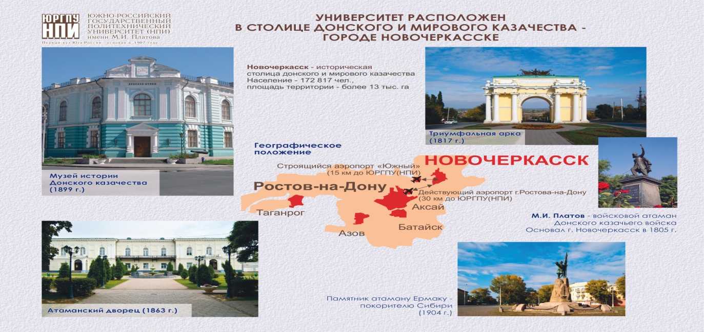
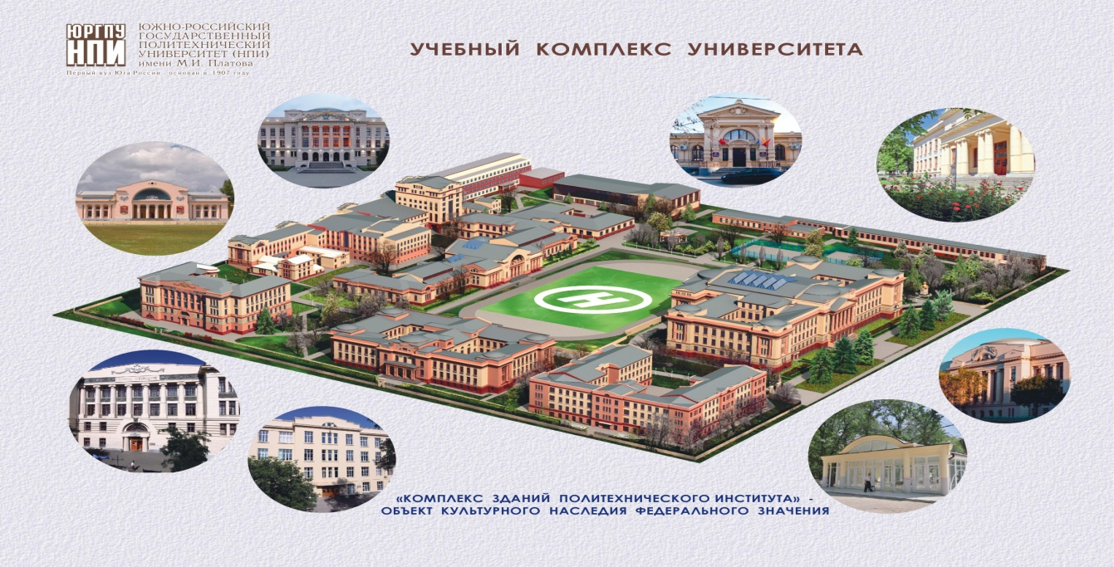

Для участников «Недели инженерной экономики» будут организованы экскурсии и другие культурные мероприятия.

Приложение 1

Заявка на участие в Международной научно-практической конференции
(заявки без указания контактной информации приниматься не будут)
Фамилия, имя, отчество автора
Ученая степень, звание (при наличии)
Место работы, должность
Название доклада
Научное направление доклада
Контактный телефон, е-mail
Сумма, номер и дата документа об оплате
Количество заказываемых сборников
Адрес для пересылки сборника (лучше – домашний)
В соответствии с ФЗ от 27.07.2006 г. №152-ФЗ «О персональных данных», настоящим выражаю свое согласие на обработку (сбор, систематизацию, накопление, хранение, уточнение (обновление, изменение), использование, распространение, обезличивание, блокирование, уничтожение), в том числе с использованием средств автоматизации оргкомитетом конференции моих персональных данных, указанных в заявке на участие в конференции «Глобализация экономики и российские производственные предприятия» и в приложенных документах | Дата:  Подпись (с расшифровкой):

Приложение 2

Правила оформления доклада

ОПИСАНИЕ НА РУССКОМ ЯЗЫКЕ:
УДК (кегль 14)
абзац, кегль 10
НАЗВАНИЕ ДОКЛАДА
(заглавные буквы, кегль 14, полужирный, без переносов, выравнивание по центру)
абзац, кегль 10
И.О. Фамилия, И.О. Фамилия (выравнивание по центру, кегль 14, курсив)
Организация полностью (выравнивание по центру, кегль 12)
абзац, кегль 12
Краткая аннотация (2-3 предложения), (кегль 12, выравнивание по ширине).
Ключевые слова:
абзац, кегль 10

ОПИСАНИЕ НА АНГЛИЙСКОМ ЯЗЫКЕ:
Название доклада
И.О. Фамилия авторов
Аннотация
Ключевые слова:

абзац, кегль 10
Текст доклада (в текстовом редакторе MS Word для Windows. Объем доклада не ограничен, последняя страница должна быть заполнена полностью. Язык: русский, английский, немецкий).

Требования к оформлению текста:
- размер бумаги – А4;
- поля: верхнее, нижнее – 2.0 см;
- левое, правое – 2.5 см;
- колонтитулы – 1.25 см;
- ориентация книжная;
- шрифт Times New Roman, кегль 14 пт;
- межстрочный интервал – полуторный (в текстах программ и таблицах – одинарный)
- выравнивание по ширине;
- красная строка 1,5 см;
- автоперенос.

Требования к рисункам:
- толщина линий на рисунках и в таблицах не менее 1 пункта;
- рисунки чёрно-белые;
- рисунок не должен выходить за поля документа;
- кегль текста на рисунках не менее 12 пт;
- рисунки, набранные средствами Word, обязательно сгруппировать.
- наличие фотографий и полутоновых рисунков нежелательно (качество не гарантируется).
Требования к формулам:
Формулы должны быть набраны в редакторе формул со следующими установками:
- обычный 14 пт;
- крупный индекс 9 пт;
- мелкий индекс 7 пт;
- крупный символ 18 пт;
- мелкий символ 12 пт;
- латинские буквы – наклонные;
- русские и греческие – прямые.
Нумеруются только формулы, на которые есть ссылки по тексту.
Названия рисунков и таблиц, а также ссылки на них по тексту обязательны.
Подписи к рисункам выполняются шрифтом Times New Roman, кегль 12 пт, полужирным, выравнивание по центру, без красной строки. Образец:

Рис. 1. Простейшая схема датчика
I_{СД} – блок коррекции интенсивности излучения светодиода; I – ток через светодиод
Названия таблиц следует оформлять следующим образом:
Таблица 1
Результаты измерений

Ссылки на литературу в тексте приводятся в квадратных скобках. Список литературы следует оформлять по ГОСТ 7.0.5.2008. На каждый литературный источник, приведенный в списке, обязательно должны быть ссылки в тексте доклада.
абзац, кегль 12
Список цитируемой литературы (кегль 12, выравнивание по центру)
1. Айламазян А.К., Стась Е.В. Информатика и теория развития. М.: Наука, 1989. 170 с.
2. Петров Ю.Н., Иванов В.В. О расчете железобетонных плитных фундаментов, взаимодействующих с грунтовым массивом // Информационные технологии проектирования и исследование оснований и фундаментов: сб. науч. тр./ Юж.-Рос. гос. техн. ун-т. Новочеркасск: ЮРГТУ, 1999. С. 110-114.
3. Бабкина Н.В., Цитоловский Л.Е. Активный электорогенез командных нейронов оборонительного поведения моллюсков // Журн. высш. нерв. деят. 1991. Т.41. №2. С. 18-26.
(кегль 12, без красной строки, выступ 0,5 см, межстрочный интервал – одинарный).
абзац, кегль 12

© И.О.Ф. авторов, год

Приложение 3

Лицензионный договор №____________
о предоставлении права использования Произведения
г. Новочеркасск «____»______________ 20____ г.
ФГБОУ ВО «ЮРГПУ(НПИ) имени М.И. Платова», в лице проректора по научной работе и инновационной деятельности Кравченко Олега Александровича, действующего на основании Устава и Доверенности № 38/120 Д от 07.07.2016 г., именуемое в дальнейшем "Лицензиат", с одной стороны, и (ФИО авторов), именуемые в дальнейшем "Лицензиар", с другой стороны, именуемые в дальнейшем "Сторона/Стороны", заключили настоящий договор (далее – "Договор") о нижеследующем:

1. Предмет Договора
1.1. По настоящему Договору Лицензиар предоставляет Лицензиату права на использование материалов статьи (название статьи), именуемой в дальнейшем "Произведение", в обусловленных договором пределах и на определенный договором срок. Права на использование материалов статьи предоставляются безвозмездно для ведения уставной деятельности.
1.2. Лицензиар гарантирует, что он обладает исключительными авторскими правами на передаваемое Лицензиату Произведение, не обремененное правами третьих лиц.

2. Права и обязанности Сторон
2.1. Лицензиар безвозмездно предоставляет Лицензиату на срок 5 (пять) лет следующие права:
2.1.1. Право на воспроизведение Произведения (опубликование, обнародование, дублирование, тиражирование или иное размножение Произведения) без ограничения тиража экземпляров. При этом каждый экземпляр Произведения должен содержать имя автора Произведения;
2.1.2. Право на распространение Произведения любым способом;
2.1.3. Лицензиат имеет право использовать на безвозмездной основе метаданные Произведения (название, имя автора (правообладателя), аннотации, библиографические материалы и пр.) с целью включения в базу данных РИНЦ - Российский индекс научного цитирования, содержащей библиографическую информацию из ведущих научных журналов, извлеченную из текста статей, а также пристатейных ссылок (списков литературы) и пр.
2.1.4. Право на публичное использование Произведения и демонстрацию его в информационных и прочих целях;
2.1.5. Право на доведение до всеобщего сведения;
2.1.6. Право переуступить на договорных условиях частично или полностью полученные по настоящему договору права третьим лицам без выплаты Лицензиару вознаграждения.
2.2. Лицензиар гарантирует, что Произведение, права, на использование которого переданы Лицензиату по настоящему Договору, является оригинальным произведением Лицензиара
2.3. Лицензиар передает права Лицензиату по настоящему Договору на условиях неисключительной лицензии.
2.4. Лицензиат обязуется соблюдать предусмотренные действующим законодательством авторские права Лицензиара.
2.5. Территория, на которой допускается использование прав на Произведение – все страны мира.

3. Ответственность Сторон
3.1. Лицензиар и Лицензиат несут в соответствии с действующим законодательством РФ имущественную и иную юридическую ответственность за неисполнение или ненадлежащее исполнение своих обязательств по настоящему Договору.

4. Заключительные положения
4.1. Все споры и разногласия Сторон, вытекающие из условий настоящего Договора, подлежат урегулированию путем переговоров, а в случае их безрезультатности, указанные споры подлежат разрешению в суде в соответствии с действующим законодательством РФ.
4.2. Настоящий Договор вступает в силу с момента его подписания обеими Сторонами. Если ни одна из Сторон не направит другой Стороне письменное уведомление о расторжении Договора не позднее, чем за два месяца до окончания предписанного пятилетнего срока, то срок действия на использование прав Лицензиара на Произведения автоматически пролонгируется на аналогичный срок. Количество пролонгаций не ограничено
4.3. Настоящий Договор действует до полного выполнения Сторонами своих обязательств по нему.
4.4. Настоящий Договор составлен в трех экземплярах, имеющих одинаковую юридическую силу, один – для Лицензиара, два – для Лицензиата.
5. Реквизиты Сторон.
Лицензиат:
Адрес юридический (фактический): 346428, Ростовская обл., г. Новочеркасск,
ул. Просвещения, 132, ЮРГПУ(НПИ) имени М.И. Платова.
Контактный телефон/факс: (863-5) 25-54-33.
E-mail: onti-npi@yandex.ru
Лицензиар:
ФИО
Адрес:
Телефон E-mail:

ФИО
Адрес:
Телефон E-mail:
Подписи сторон:
Лицензиат: | Лицензиар:
Проректор по НРиИД  ____________ О.А. Кравченко | _________________ИОФ  _________________ИОФ

Приложение 4
Акт приемки-передачи служебного произведения «Название доклада»

г. Новочеркасск «___»____________201_г.

Настоящий акт составлен о том, что авторами служебного произведения «Название доклада» являются нижеперечисленные лица, именуемые в дальнейшем «Авторы»:
.
Ф.И.О автора, должность работника или статус обучающегося
,
Ф.И.О автора, должность работника или статус обучающегося

Правообладатель: ЮРГПУ(НПИ)
Произведение создано по научному направлению ___________________________________________
Произведение создано в рамках плана работы (оставить нужное или отметить нужное):
□-СНО, □-СНИЛ, □-ТМ, □-НК, □-УНПК _______________________________________
указать название СНО/СНИЛ/ ТМ/ НК/ УНПК
□-г/к, □-г/з, □-инициативной НИР, □-х/д _________________________________________
указать шифр НИОКР, № х/д, руководитель
□- НИР аспиранта, утвержденной протоколом № от заседания Ученого совета факультета
______________ , руководитель ___________________ .
□-образовательной деятельности обучающегося ___________ .
(указать курсовой или дипломный проект с указанием, соответственно, № и даты задания или приказа)
□-образовательной деятельности работника _________________________________________.
□-другое _______________________________________________ .
указать
Авторы передают руководителю по настоящему Акту рукопись Произведения в виде версии (отметить нужное): □ на бумажном носителе, □ в электронном виде на основании раздела 2 Положения по интеллектуальной собственности университета, а руководитель принимает вышеуказанное Произведение.

- Авторы и руководитель, настоящим Актом подтверждают, что создание вышеуказанного Произведения входило в трудовые обязанности работников (и/или создано в рамках образовательного процесса обучающихся), в связи с чем, согласно законодательству по интеллектуальной собственности Российской Федерации и на основании локального нормативного акта «Положение по интеллектуальной собственности» Произведение признается служебным и исключительное право на него в полном объеме принадлежит ЮРГПУ(НПИ);
- Авторы разрешают ЮРГПУ(НПИ) осуществлять обнародование настоящего Произведения любым способом по усмотрению ЮРГПУ(НПИ).
- Авторы гарантируют, что Произведение создано ими лично, что его использование ЮРГПУ(НПИ) не приведет к нарушению авторских прав или иных прав интеллектуальной собственности третьих лиц, а также, что авторами не заключались и не будут заключаться в дальнейшем какие-либо договоры, предусматривающие отчуждение прав на Произведение или предоставление каких-либо исключительных или неисключительных лицензий на использование Произведения, а в случае, если необходимость заключения упомянутых договоров возникнет, то авторы поставят в известность об этом ЮРГПУ(НПИ).
Авторы:  _____________ ______И.О.Ф.______  (подпись)  _____________ ______И.О.Ф.______  (подпись) | Руководитель:  _____________________________ ___________ _____И.О.Ф._____  (должность руководителя темы/работы) (подпись)

Уважаемые коллеги!
Вырежьте бланк извещения и квитанции и укажите свои реквизиты: адрес, Ф.И.О. плательщика, сумма, в назначении платежа укажите название конференции «Глобализация 2018»

Оплата производится автором в любом отделении Сбербанка РФ после подтверждения о включении его статьи в сборник. Сканированные копии квитанции высылаются по электронной почте. Перед оплатой убедитесь, что Ваша статья принята редколлегией к публикации.

 | УФК по Ростовской области (5800, ФГБОУ ВО ЮРГПУ (НПИ) имени М.И. Платова л/с 20586У30610)
 | (получатель платежа)
 | ИНН/КПП получателя | 6150010834 / 615001001
 | Счет получателя | 40501810260152000001
 | Учреждение Банка | ОТДЕЛЕНИЕ РОСТОВ-НА-ДОНУ Г. РОСТОВ-НА-ДОНУ
 | Реквизиты Банка | БИК 046015001  Код ОКТМО 60727000
 | Плательщик (ФИО)
 | Адрес:
 | Наименование платежа |  |  | Дата | Сумма
00000000000000000130
Услуги по организации и проведению конференции «Глобализация 2018»
 |  |  | Пеня .... |  | 0.00
Извещение |  |  | Всего ....
Кассир | Подпись плательщика
 | УФК по Ростовской области (5800, ФГБОУ ВО ЮРГПУ (НПИ) имени М.И. Платова л/с 20586У30610)
 | (получатель платежа)
 | ИНН/КПП получателя | 6150010834 / 615001001
 | Счет получателя | 40501810260152000001
 | Учреждение Банка | ОТДЕЛЕНИЕ РОСТОВ-НА-ДОНУ Г. РОСТОВ-НА-ДОНУ
 | Реквизиты Банка | БИК 046015001  Код ОКТМО 60727000
 | Плательщик (ФИО)
 | Адрес:
 | Вид платежа |  |  | Дата | Сумма
00000000000000000130
Услуги по организации и проведению конференции «Глобализация 2018»
 |  |  | Пеня .... |  | 0.00
Квитанция |  |  | Всего ....
Кассир | Подпись плательщика
 - линия отреза

